Муниципальное дошкольное образовательное учреждение детский сад комбинированного вида №7 «Сказка» поселка Мостовского муниципального образования

Мостовский район

Проект «Дед мороз»

Разработала:

Н.А. Гребер

2020г

Карта проекта

**1 Этап:**

Скоро Новый год постучится в двери каждого дома. И на пороге окажется Дед Мороз. В каждую семью в разных странах приходит этот долгожданный гость, но всегда ли Дед Морозы выглядят одинаково? Была выделена проблема – донести информацию не только до детей, но и их родителей таким образом, чтобы у них выработалась активная жизненная позиция участвовать в поисково-творческой деятельности. Деды Морозы разные, но цель у них одна – принести в каждый дом подарок вместе с любовью и заботой о детях.

|  |  |  |
| --- | --- | --- |
| Что мы знаем о дед морозе? | Что хотим узнать о дед морозе? | Что надо сделать чтобы узнать? |
| Что приходит зимой.(Алина)  Дарит подарки. (Дарина)  Главный на елке.(Даша)  Есть внучка Снегурочка.(Ангелина)  Что он добрый.(Миша)  У него длинная борода, посох (волшебная палочка).(Вика) | - Какие бывают дед морозы?(Семён)  -Где живет?(Амилина)  -На чем ездиет?(Тимур)  -Кто друзья?(Назар)  -Какая бывает одежда?(Вика) | Спросить у взрослых. (Миша)  Посмотреть картинки, (Кирилл)  мультики, прочитать книги. (Алёна) |

**2 этап:**

**Участники проекта:** дети старшей группы, родители воспитанников группы, воспитатели.

**Длительность проекта:** краткосрочный с 1декабря по 25 декабря 2020г

**Тип проекта:** информационно – творческий

**Тема проекта:** «Дед Мороз»

**Задачи:**

**Воспитательные:**

• Воспитывать у детей интерес к творчеству, любовь к ручному труду;

**Образовательные:**

•Способствовать расширению кругозора детей: дать детям представления о разных Дед Морозах.

•Привлекать взрослых к совместной деятельности с детьми.

**Развивающие:**

• Развивать познавательную активность дошкольников;

•Развивать любознательность и навыки самостоятельной исследовательской деятельности.

**«Детская цель» проекта:** Сформировать у дошкольников представление о Дедах Морозах разных стран, желание узнать о сходствах и различиях братьев деда Мороза, об их именах.

**Продукт проекта:** Подарки Дед Морозу сделанные из теста своими руками.

Гардероб Деда Мороза.

**3 этап – практическая часть.**

|  |  |  |  |
| --- | --- | --- | --- |
| **Этап проекта** | **Задачи проекта** | **Методы и формы работы** | **Прогнозируемые результаты** |
| **Подготовительный**  **Основной**  **Итоговый** | Расширять кругозор детей о Дед Морозах.  1. Постановка цели и задач проекта.  2.Составление плана по реализации проекта.  3.Привлечение специалистов детского сада к осуществлению проекта.  4.Подбор методической литературы.  Расширять у детей целостное представление и знания о дед морозах; познакомить какие бывают дед морозы;  продолжать учить детей самостоятельно придумывать сюжет игры, разворачивать сюжетную линию, воспитывать доброжелательность к сверстникам, умение играть вместе. Дать элементарные представления о братьях дед мороза.  Учить детей внимательно слушать литературные произведения. Развивать познавательные и творческие способности детей, речь, умение грамматически правильно ее сформулировать.  Развивать познавательные и творческие способности детей, речь, умение грамматически правильно ее сформулировать.  Развитие интереса к театрализованной деятельности.  Развивать выносливость, ловкость, быстроту.  Развивать  творческие способности детей.  Систематизировать полученные знания детей и применять их в различных видах детской деятельности. | 1. Заседание детского совета - знакомство с темой проекта «Дед мороз»  2. Предварительная работа с детьми и родителями, выбор оборудования и материалов.  **Познавательное развитие** Просмотр познавательной презентации на тему: «В гостях у деда мороза».  Рассматривание иллюстраций, книг.  **Дидактические игры:** «Собери Дед Мороза», «Найди, чем отличаются?», «Угадай по описанию», разрезные картинки, лабиринт.  **Речевое развитие:** чтение художественной литературы. В.Ф. Одоевский «Двенадцать месяцев», «Морозко», А.А. Усачев «Чудеса в Дедморозовке», О.В. Колпакова«Дед мороз и его братья». Заучивание стихов по мнемотаблицам: «Дед мороз, дед мороз»; стихотворение с массажем пальцев рук «Шёл Мороз с дозором». **Артикуляционная игра** « Погреем руки».  Загадывание загадок о зиме и дед морозе.  **Беседа:**  Почему дед мороз приходит только зимой?  С кем живет дед мороз?  Где живет?  Кто друзья?  На каком транспорте передвигается?  Где берет подарки?  Кто помогает дед морозу?  **Сюжетно-ролевые игры:**  «Как мы готовимся к Новому году».  **Игра – инсценировка**: «У кого какие шубки».  **Подвижные игры**: «Дед Мороз красный нос, Дед Мороз синий нос», «Снежки».  **Продуктивная деятельность:**  **Изобразительная деятельность:**  Рисование «Дед мороз и Снегурочка»,  Аппликация «Шуба для Деда Мороза»  Рисование «Дед мороз и Снегурочка», «Цветочные снежинки»  Лепка «Костюм Деда Мороза».  Конструирование из мелкого и крупного конструктора «Сани Деда Мороза», «Резиденция Деда Мороза».  **Совместная деятельность детей и родителей:**  Знакомство с темой проекта, обсуждение идей. Письмо Деду Морозу, создание гардероба для Дед Мороза, целевая прогулка в библиотеку «Где живёт Дед Мороз».  Подарки Дед Морозу сделанные из теста своими руками.( Совместная работа с педагогом доп. образования Москаленко О.Я. из соленого теста «Дед Мороз»).  Гардероб Деда Мороза. Новогодний музыкальный час. | Определили направление работы, обогатили РППС по теме проекта.  Создали условия для организации работы на Разработка ИОС с применением ИКТ, игр и других видов детской деятельности над проектом.  Расширили знания детей об дед морозах.  Расширили словарный запас детей.  Дети познакомились с произведениями художественной литературы по теме проекта.  Учились устанавливать причинно-следственные связи.  Формирование умения детей разворачивать сюжетную линию игры; формирование интереса к сюжетно-ролевым играм.  Воспитанники проявили интерес к подвижным играм в ходе которых, научились взаимодействовать друг с другом.  Полученные знания дети отражали в продуктивных видах деятельности.  Родители проявляли активное участие в ходе реализации проекта.  У детей был отмечен высокий уровень заинтересованности, яркие эмоциональные проявления по поводу совместной работы, их активности в достижении общей цели. |

**Итог:**

За время реализации проекта «Дед мороз» у детей повысился уровень знаний о братьях деда мороза. Сформировалось представление и знания о разных дедах морозах и их жизни. Учились планировать и выполнять свой план; принимать решения и договариваться.

**4 этап:**

**Презентация проекта:**

«Детский совет»

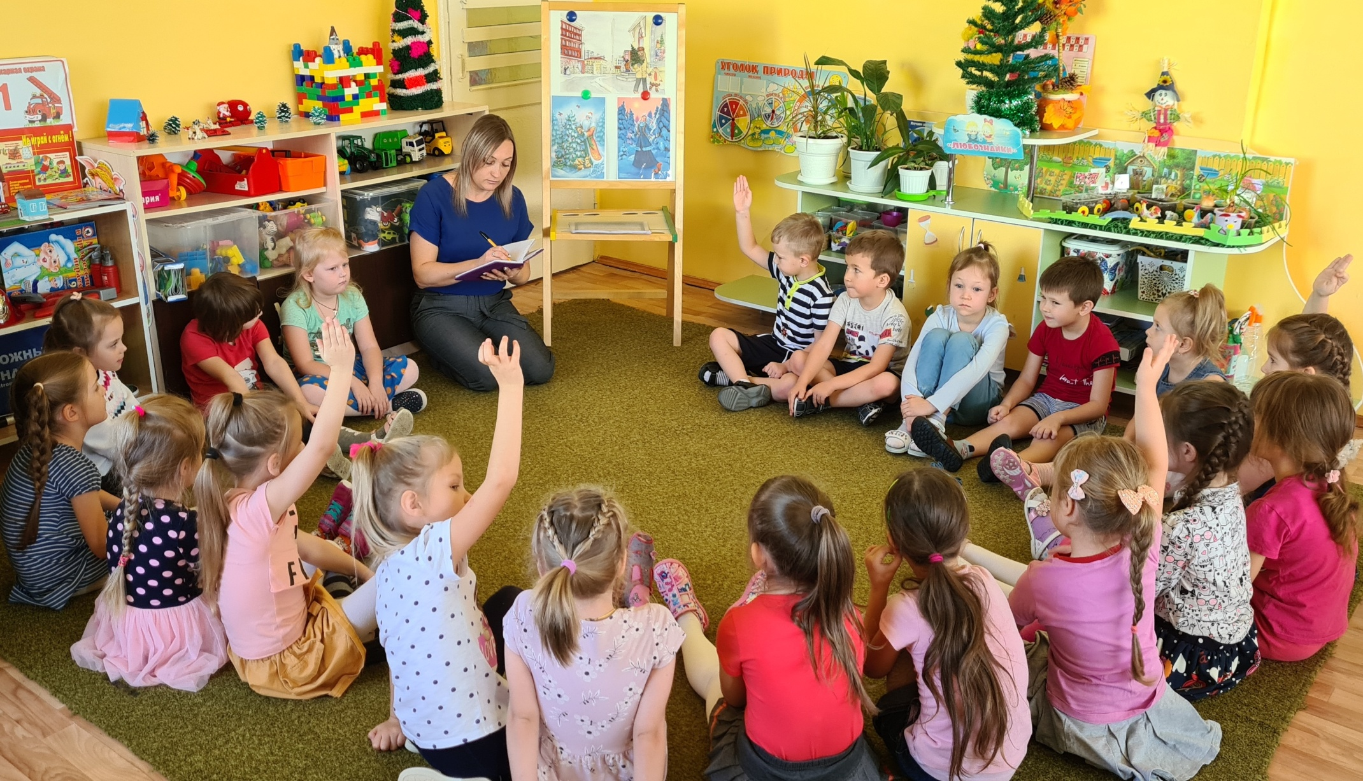 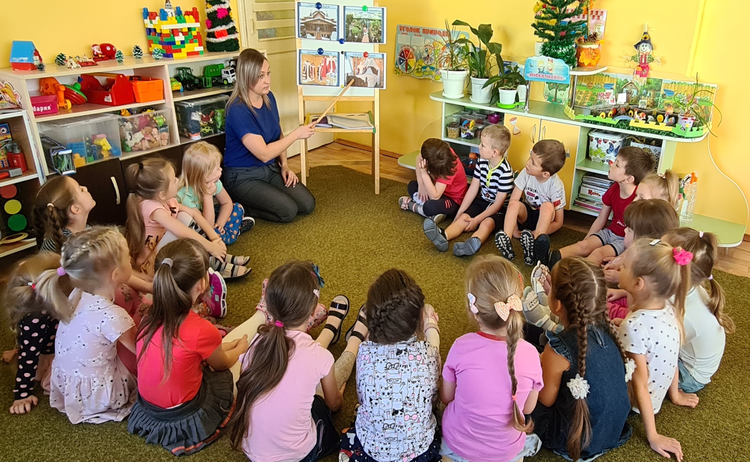

Письмо: «Деду морозу»

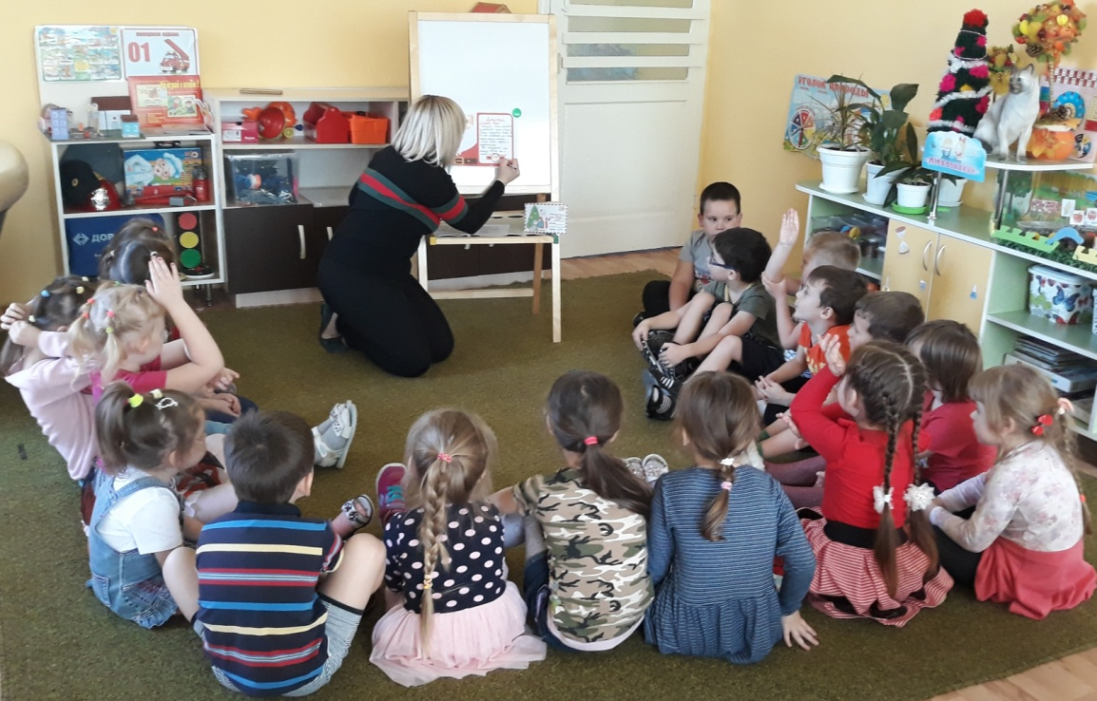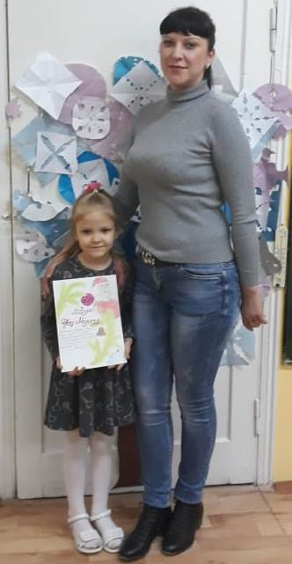Настольныые игры

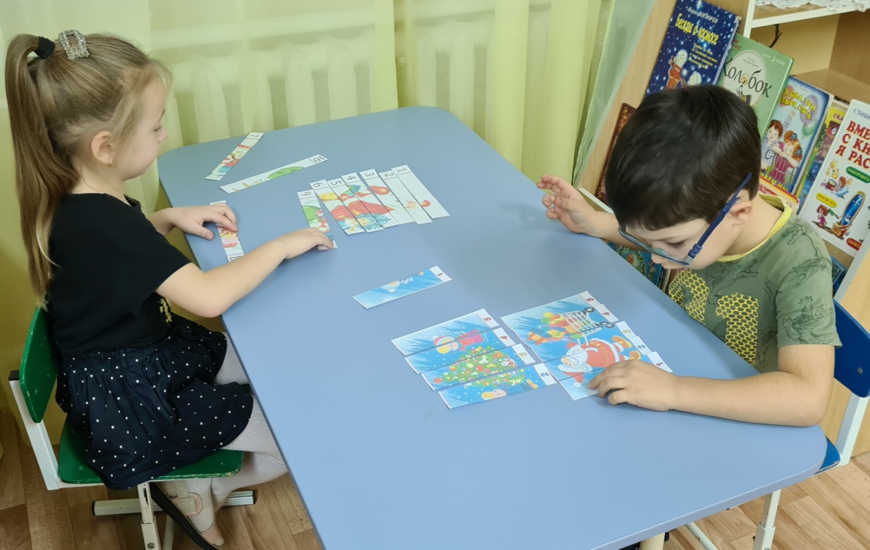 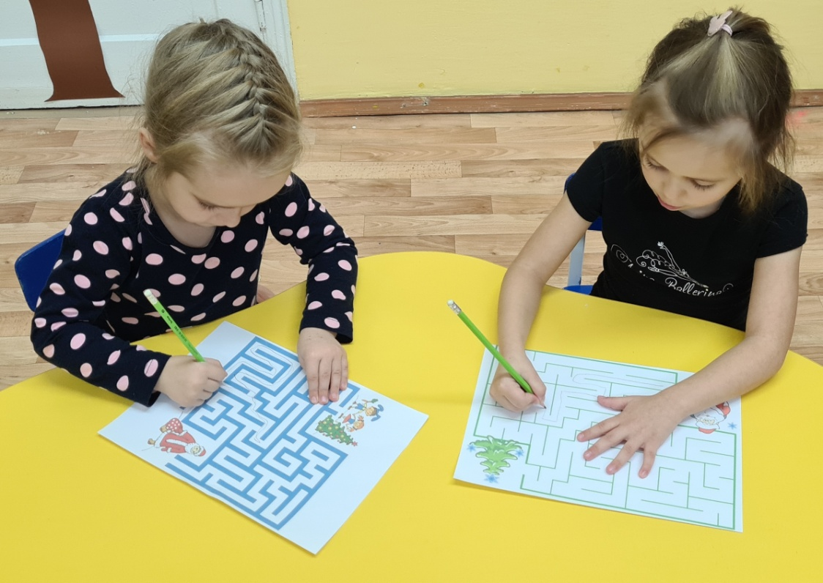

Поделки: аппликация «Шуба для Деда Мороза»

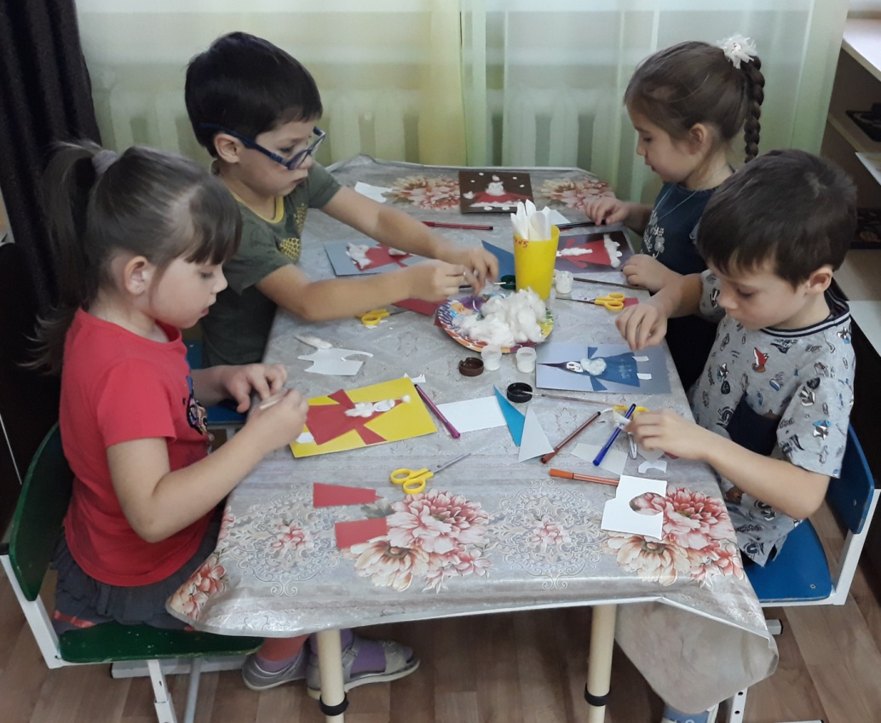 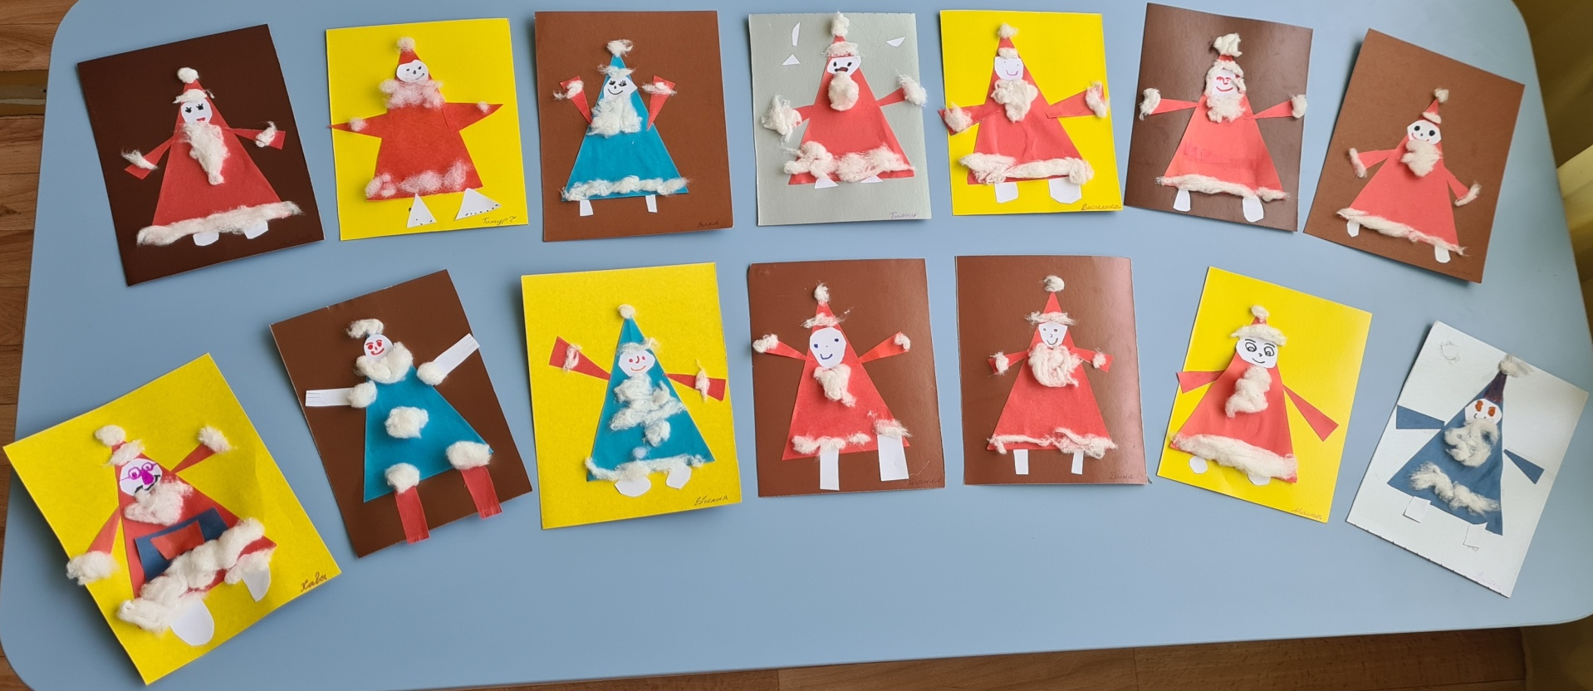

Гардероб Деда мороза

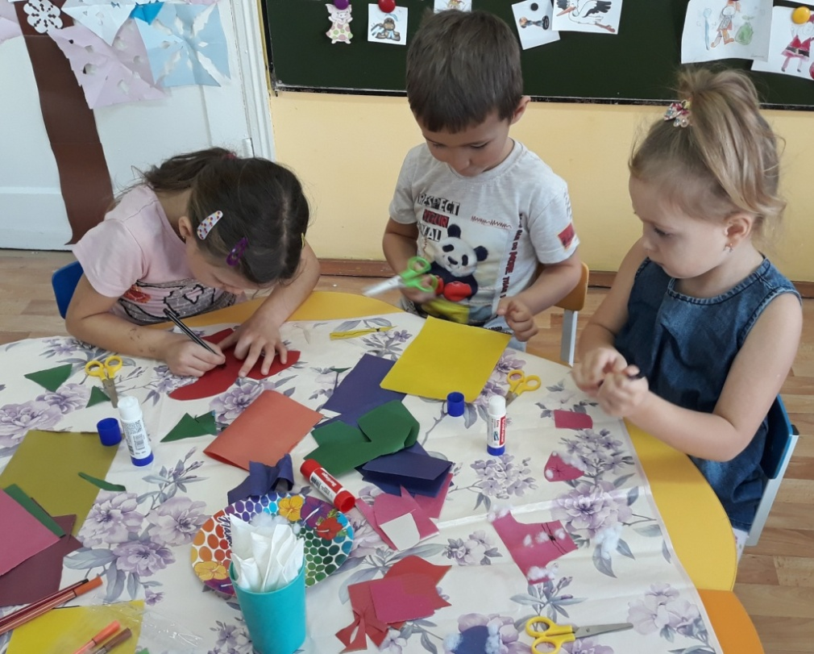 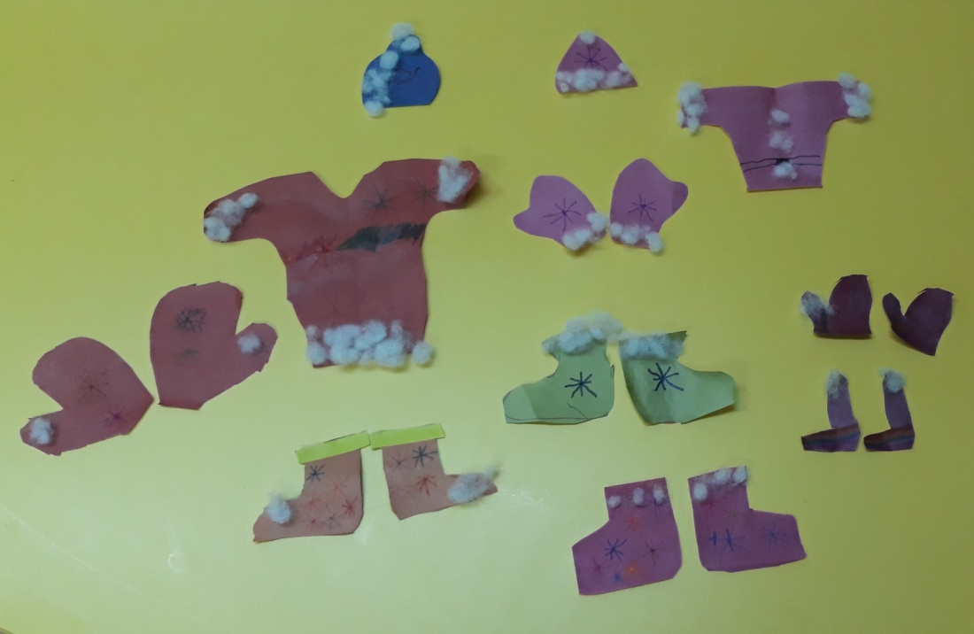

Конструирование «Резиденция Деда Мороза»

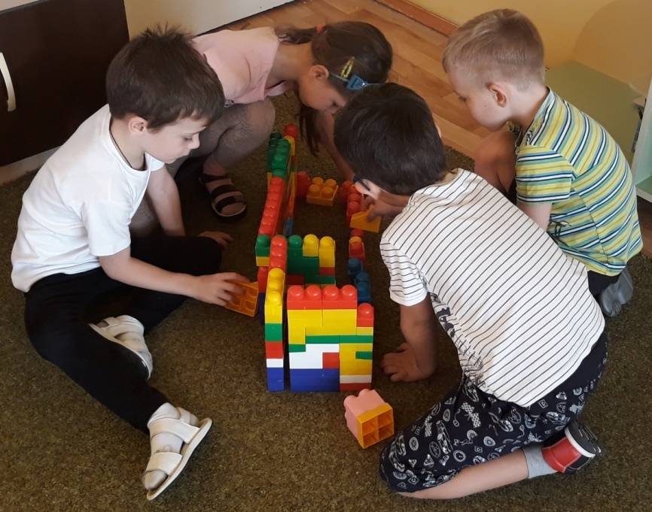 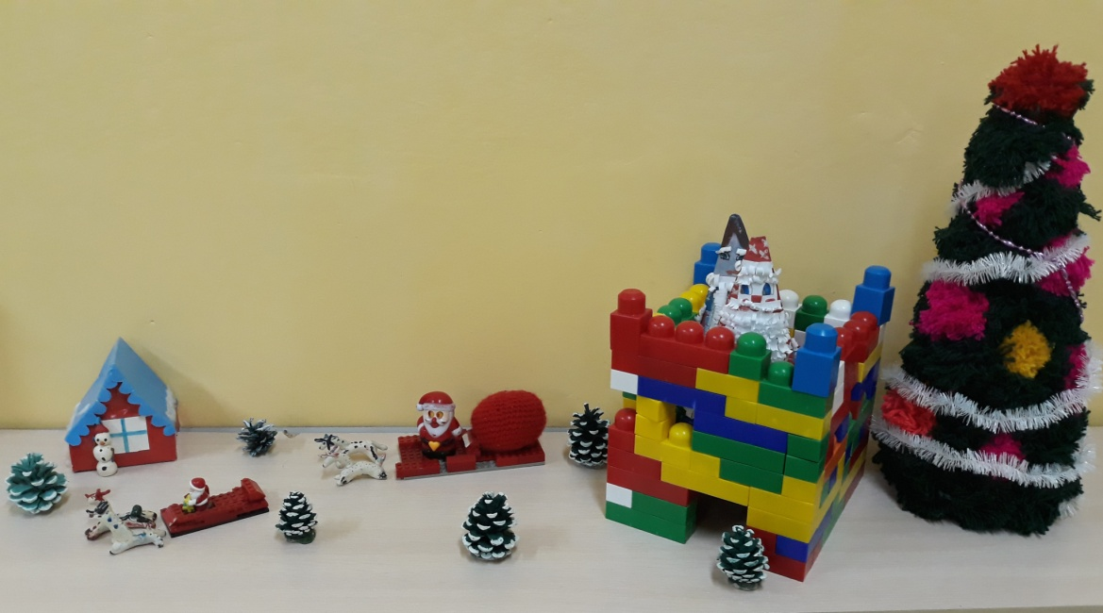

Сюжетно ролевые игры

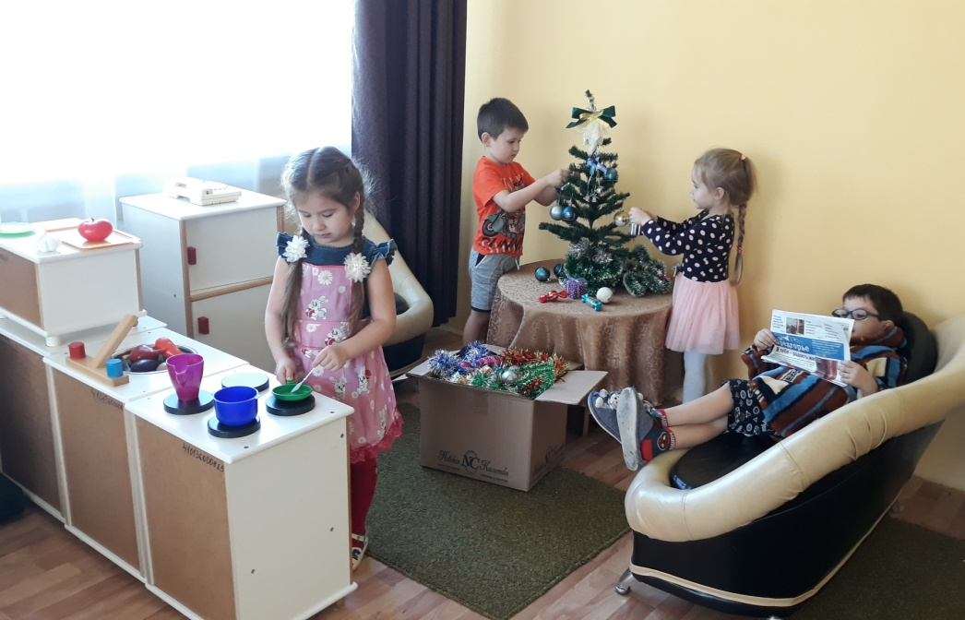 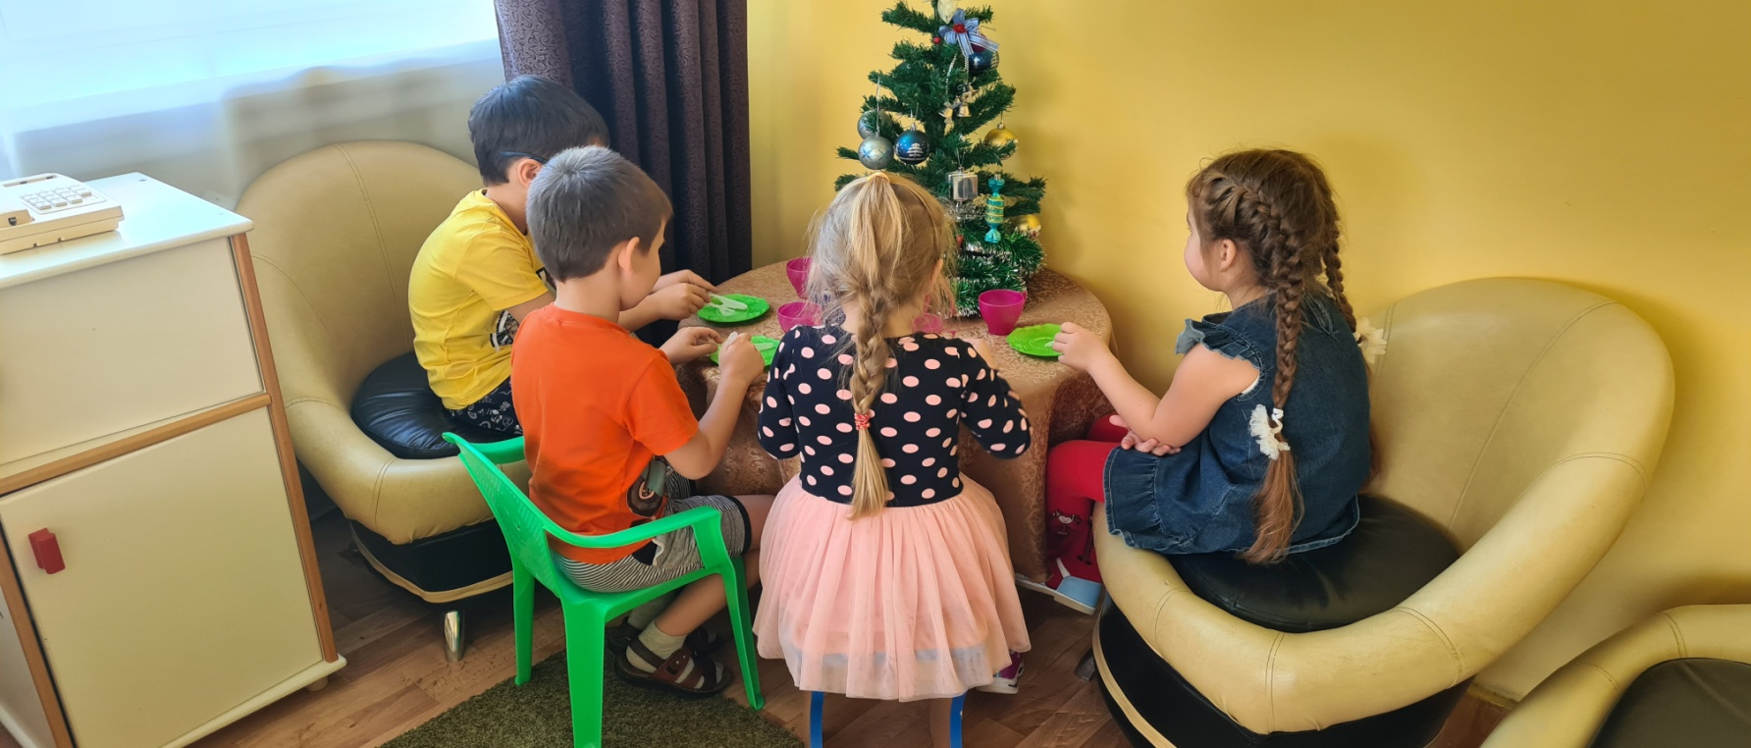

Подарки Дед Морозу сделанные из теста своими руками

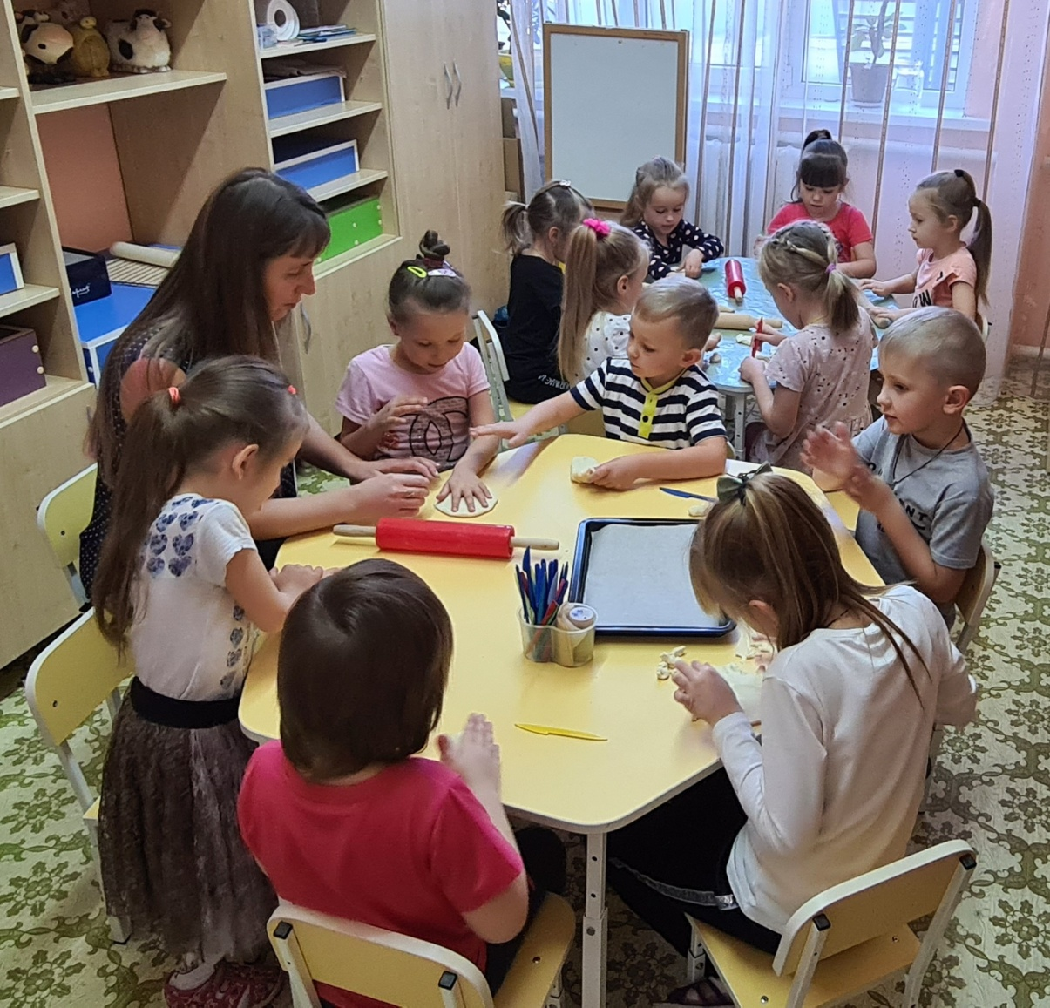 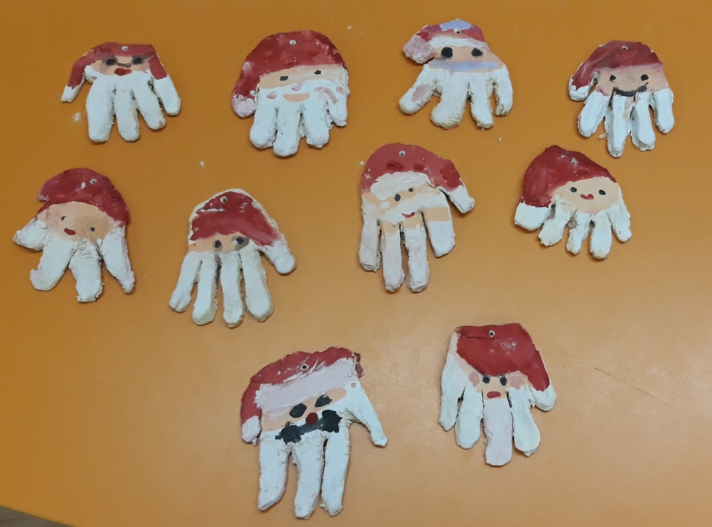

Совместная деятельность детей и родителей: «Рукавичка Деда Мороза»

